Compatibilidad SSICC bajo Internet Explorer 8
Menú Principal

1. Objetivos 3
2. Pasos a seguir 4

Objetivos

El presente documento tiene como finalidad servir como guía para poder hacer compatible la Aplicación SSiCC bajo Internet Explorer versión 8

Pasos a seguir

Para poder trabajar en forma correcta la aplicación SSiCC bajo Internet Explorer versión 8 es necesario realizar los siguientes pasos:

- Ingresar al Internet Explorer e ir Menú Herramientas / Configuración de Vista de Compatibilidad, tal como se muestra en el gráfico a continuación:

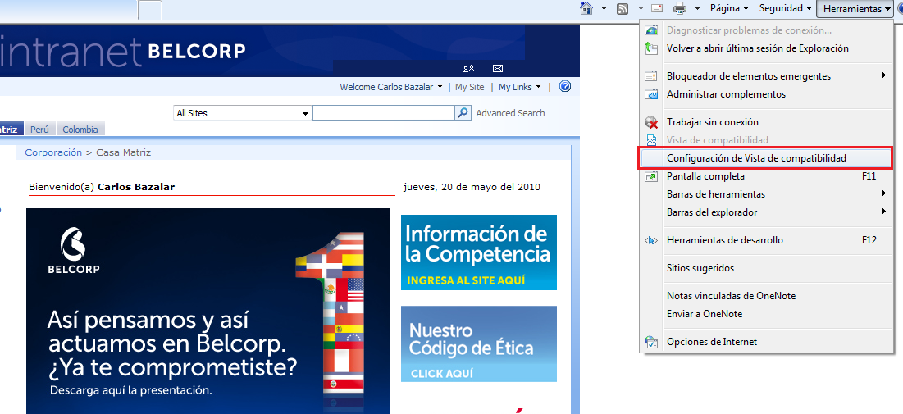

- Al hacer click sobre dicha opción aparecerá una ventana popup, la cual debemos configurar el sitio web y activar los sitios de Intranet a mostrar en Vista de Compatibilidad, tal como se muestra en el gráfico siguiente:

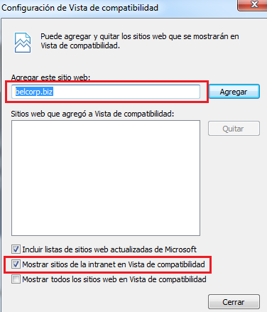

- Realizado los cambios en la ventana, hacer click en el botón Cerrar.

- Una vez realizada dicho paso, la aplicación SSiCC debe funcionar en forma correcta bajo Internet Explorer 8

- Otra forma de poder hacer compatible la Aplicación SSiCC bajo Internet Explorer 8 en hacer click sobre el icono de Compatibilidad, tal como se muestra a continuación:

